Консультация для воспитателей «Здоровьесберегающие технологии в условиях ДОУ»
Аврам О. Г.
воспитатель МБДОУ № 56
г. Новороссийск, май 2023
В работе с детьми дошкольного возраста используются различные педагогические технологии, которые направлены на улучшение качества образовательного процесса. Одна из таких технологий – здоровье сберегающая технология.
С приходом в детский сад дети раннего возраста являются своеобразной группой риска. Адаптация, смена режима, окружающая обстановка и разные другие факторы могут неблагоприятно сказаться на здоровье малышей: дети начинают часто и тяжело болеть. В связи с этим появляется необходимость профилактических мероприятий по охране и укреплению здоровья детей.
Комплекс таких мероприятий получил название «здоровье сберегающие технологии».
Здоровьесберегающая технология – это система воспитательно – оздоровительных, коррекционных и профилактических мероприятий, осуществляемые в процессе взаимодействия педагога и ребенка, ребенка и родителей, ребенка и доктора.
В течении дня, в режимных моментах необходимо проводить закаливающие мероприятия. Например, «Кран откройся, нос умойся», «Водичка, водичка…», организую ходьбу босиком по массажным коврикам после дневного сна, обязательное проветривание групповой комнаты.
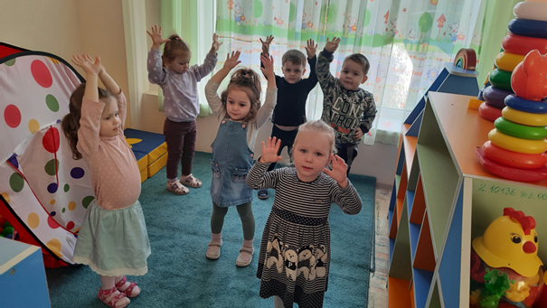
Обязательно проводятся подвижные и спортивные игры, которые подбираются в соответствии с возрастом ребёнка, местом и временем её проведения, например на прогулке «Воробышки и автомобиль», «Мой веселый звонкий мяч», «Кто быстрее»; в группе «Солнышко и дождик», «Вышла курочка гулять» и другие.
Пальчиковая гимнастика также очень нравится детям. Можно проводить гимнастику для глаз, чтобы снять переутомление зрительного аппарата, развивать способность к концентрации взгляда на ближних объектах. Ее легко проводить в стихах, например:
Кот на солнышке сидит,
Глаз закрыт, другой закрыт
(закрыть по очереди оба глаза)
Кот играет в «Жмурки»
(крепко зажмуриться)
- С кем играешь, Васенька?
- Мяу, с солнцем красненьким!
(открыть оба глаза).
Дыхание – это жизнь. Организм детей активно растет и развивается, а правильное дыхание способствует этому. Наша задача научить детей правильно дышать. Дыхательная гимнастика способствует насыщению внутренних органов кислородом, является профилактикой заболеваний дыхательных путей. Чтобы детям было интересно делать гимнастику, лучше всего это делать в игровой форме. Например, делается глубокий вдох носом, надувая при этом щеки, и хлопнув по ним руками, выпускается выдох через рот.
Гимнастику после сна проводится для того, чтобы помочь детям проснуться, улучшить настроение, повысить умственную и физическую работоспособность. Для профилактических целей используется массажный коврик. Дети с удовольствием ходят по нему после дневного сна. Он прекрасно массажирует ступни малышей, укрепляет мышцы и связочный аппарат стопы, защищая организм в целом.
Арт-терапия. Художественное творчество помогает детям погасить отрицательные эмоции, отвлечь и успокоить. В своей работе использую «Рисование пальчиками», «Рисование ладошками», «Рисование на большом листе бумаги» и т.д.
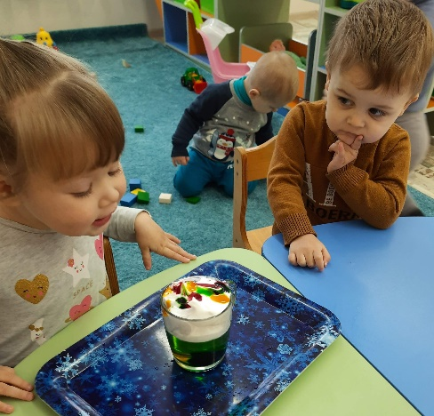
Для эмоционального развития детей использую Технологию воздействия цветом. Цвет для ребенка – особая «палочка-выручалочка» в любых критических ситуациях. Сколько удивления и восторга вызывают у ребят эксперименты с красками, нетрадиционные способы рисования по бумаге.
Забота о здоровье детей – это важнейший труд воспитателей. От жизнерадостности, бодрости детей зависит их духовная жизнь, умственное развитие, вера в свои силы.
Все здоровье сберегающие технологии имеют оздоровительную направленность и формируют у детей привычку к здоровому образу жизни. Только здоровый ребенок может стать хорошим учеником и успешной личностью в будущем.



